Инструкция по использованию WhatsApp
Эта инструкция по использованию мессенджера WhatsApp написана специально для Вас. Приложение создано для бесплатного обмена сообщениями между пользователями. Если вы не превышаете свой трафик или не попали в роуминг, то его работа абсолютно бесплатна. Если опасаетесь – можете использовать его только в зоне действия сети Wi-Fi.
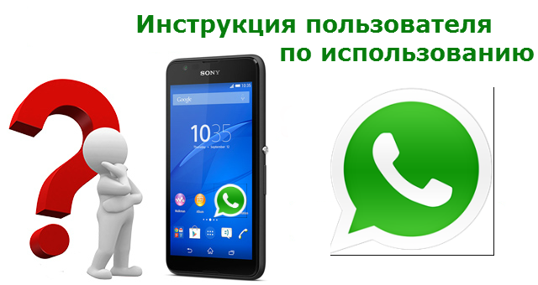

Начало работы в WhatsApp мессенджере
Прежде чем установить приложение на свой телефон, стоит удостовериться, что ваша модель поддерживает эту программу. Найти эту информацию не составит труда, но забегая вперед сообщим, что большинство современных смартфонов, работающих на популярных операционных системах, прекрасно совместимы с WhatsApp.
Чтобы установить WhatsApp на свой девайс сначала загрузите его. Если у вас ОС Android, то вы без труда отыщите приложение в магазине Google Play: достаточно ввести его название в строке поиска и первая же программа из списка и будет заветным мессенджером. Для Iphone поиск осуществляется по такому же принципу в App Store. Если вдруг что-то идет не так, и найти приложения не выходит, просто воспользуйтесь ссылками ниже:
- Загрузить Whatsapp для Iphone;
- Загрузить Whatsapp для Android.

Как найти друзей и добавить их в свой список контактов?
Во время установки, не забудьте проверить, кто из ваших друзей уже пользуется популярной новинкой. Если вдруг найти такие контакты не получается, достаточно выбрать знакомого и добавить его номер в свою телефонную книгу: синхронизация произойдет автоматически. Чтобы все прошло точно, следуйте нижеуказанным инструкциям и внимательно проверяйте все данные, которые вводите:
- Вводите номер в международном формате, будто собираетесь звонить другу из другой страны и проверяйте правильность ввода цифр;
- Не используйте нули или внутренние коды: каждый номер должен начинаться с +, затем код страны, затем код оператора и сам номер. В интернете можно найти массу примеров как выглядят такие номера;
- После сохранения номера в телефоне зайдите в приложение и обновите список «Избранное». Контакт автоматически появится в списке доступных для общения.
Хотите узнать больше информации, просмотреть все возможности программы и увидеть, как она работает на разных устройствах? Нет ничего проще: просто прочитайте инструкции по добавлению контактов на других операционных системах.
После того как контакт появился у вас в приложении, найдите его и щелкните по его имени. Теперь, когда открылось окно диалога, вы с легкостью сможете отправлять ему сообщения, фотографии, видео и другие файлы.

